**SCHEMA DI CONVENZIONE**

**PER L’ATTUAZIONE**

**DEL PROGRAMMA**

**Testo coordinato con integrazioni in data … 20**

**AREA INTERNA VALNERINA**

**Art. 4, Punto 4**

**Allegati**

**ALLEGATO A**

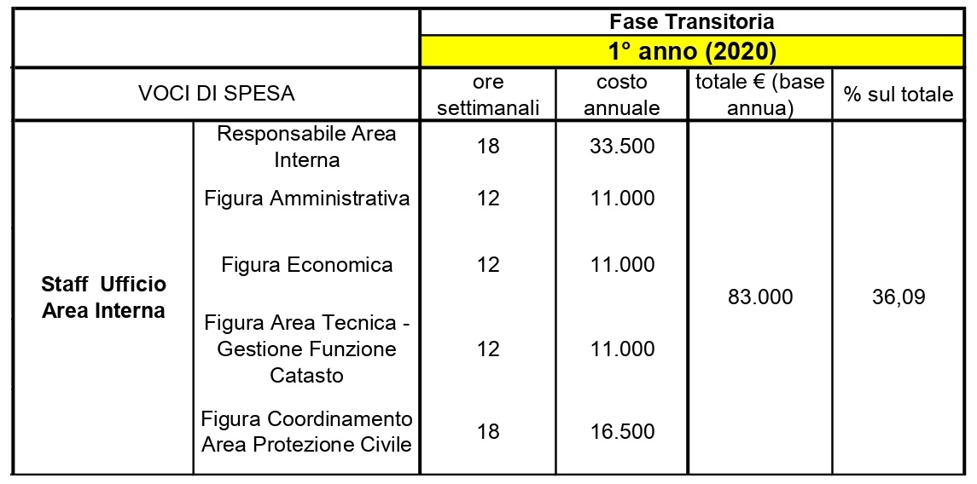

**ALLEGATO A1**

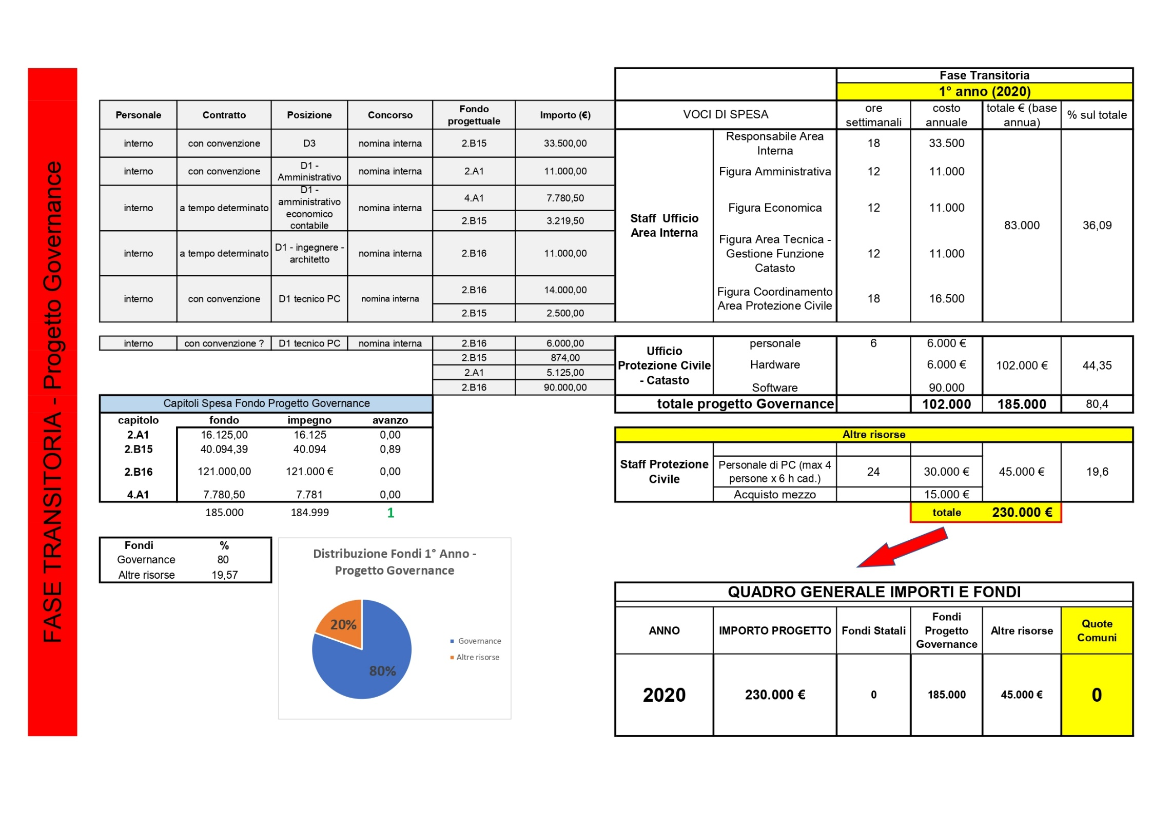

**ALLEGATO B**

